第十五届全国振动理论及应用学术会议(NVTA2023)注册及投稿说明

- 会议网站
访问网址：https://csve.scimall.org.cn/meeting/NVTA2023/
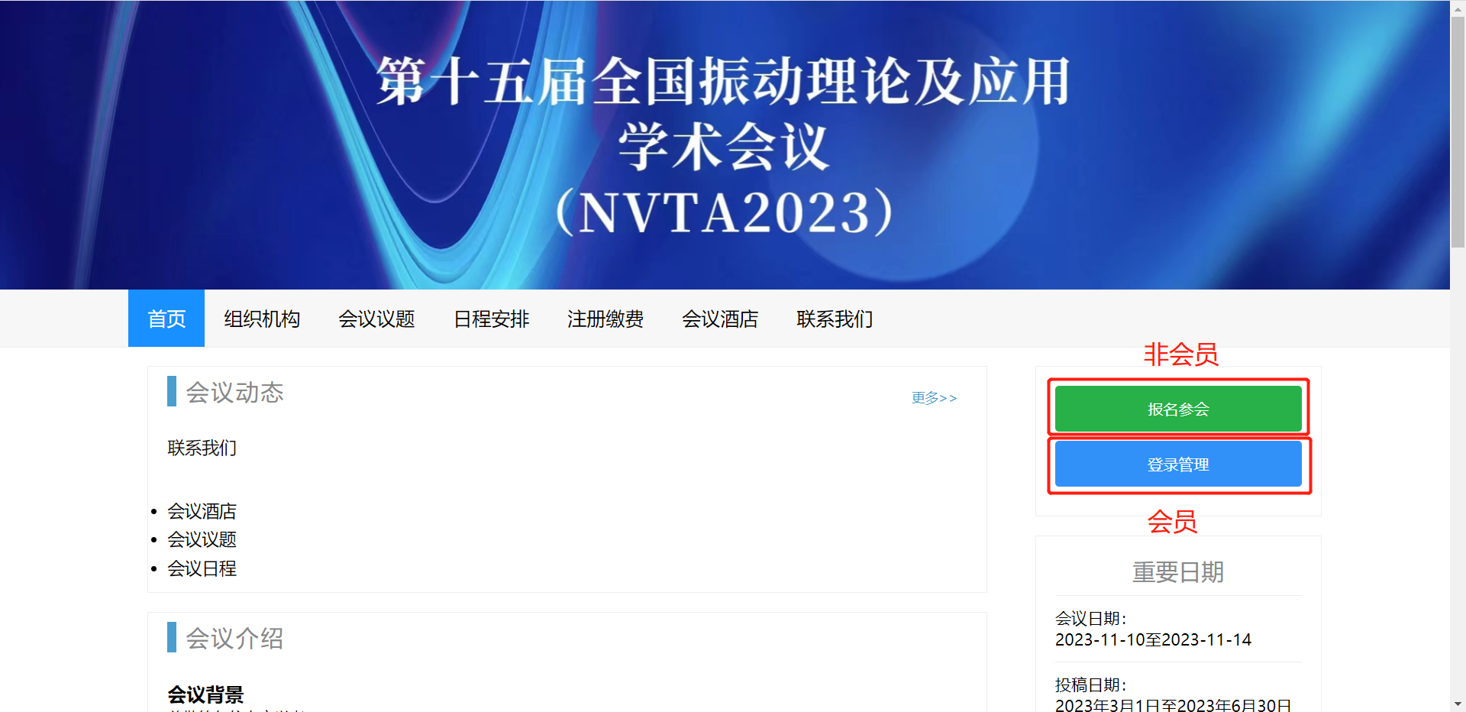

- 注册登录
- 会员注册登录：
如您是中国振动工程学会会员，可直接点击“登录管理”，进入会员登录界面，使用会员手机号登录后，点击下一步进行会议注册报名（无需手动填写个人信息），会员有效期内，享受会议注册费优惠。

- 非会员注册登录：
如果您不是中国振动工程学会会员，请点击“报名参会”，填写个人信息进行注册报名。也可点击“登录管理”，注册中国振动工程学会会员，会员有效期内，享受会议注册费优惠。
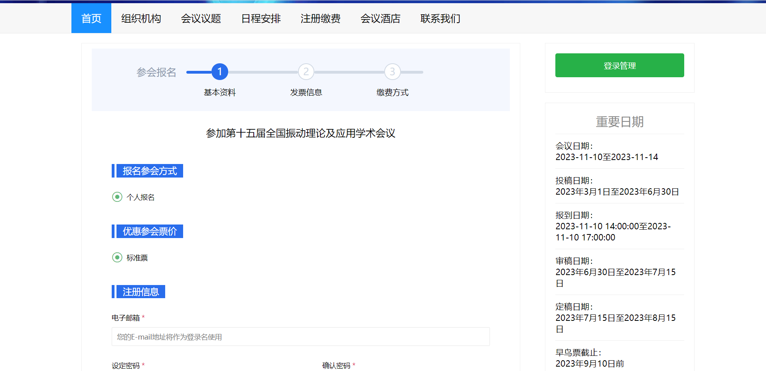

- 会议投稿

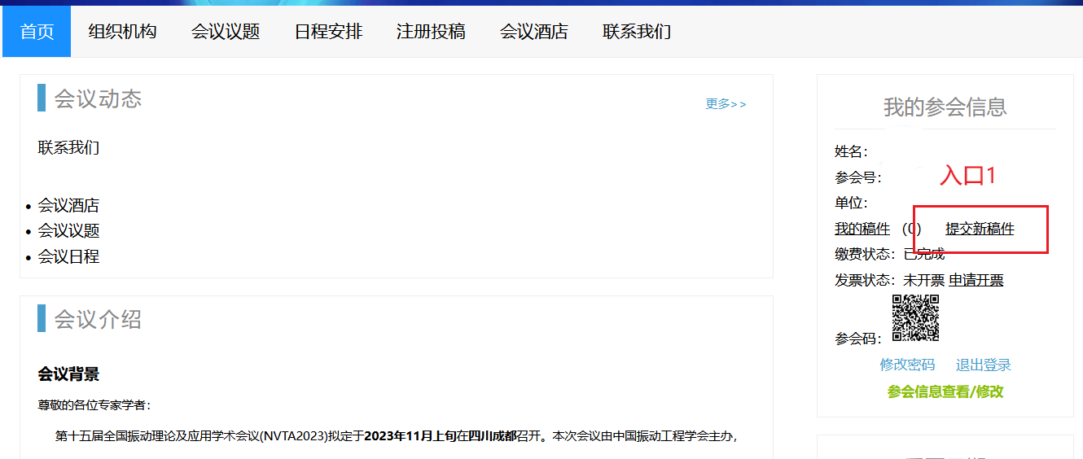
- 入口1：报名完成后，点击右上角“提交新稿件”，进入稿件提交页面。

- 入口2：首页下拉，点击对应分会会场主题名称，进入稿件提交页面。
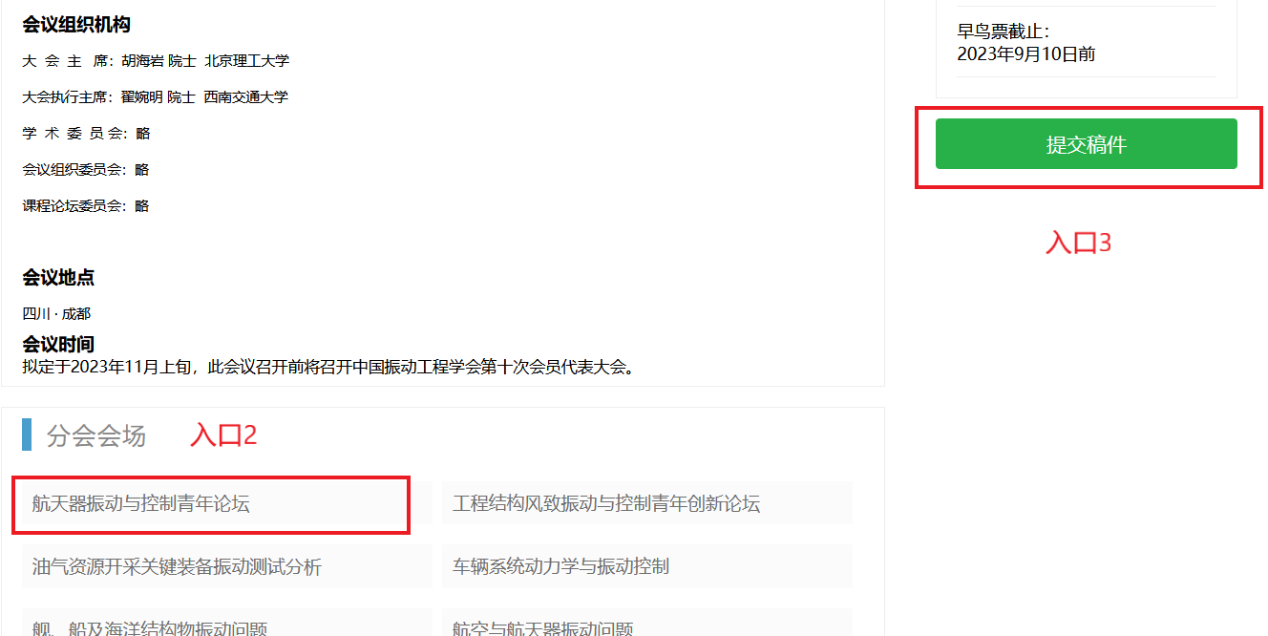
- 入口3：首页下拉，点击“提交稿件”，进入稿件提交页面。

- 投稿注意事项
进入稿件提交页面，点击下拉选择稿件主题，填写稿件信息、上传附件，并填写联系人信息。
